Til beboerne i «AFDELING»
«Adresse»

Adresse
Postkode
Telefon
Mail

5. februar 2020

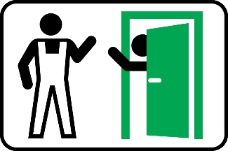

Ekspeditionstid:
Man. - ons. kl. 9 - 15
Torsdag kl. 9 - 17
Fredag kl. 9 - 13

Klarmelding
Vi er færdige med renoveringen, og håber, at du bliver glad for at bo i boligen.

Med venlig hilsen

Navn
Titel

Telefon
Mail

